Parrocchia della

CATTEDRALE di PESCIA

13 marzo 2022

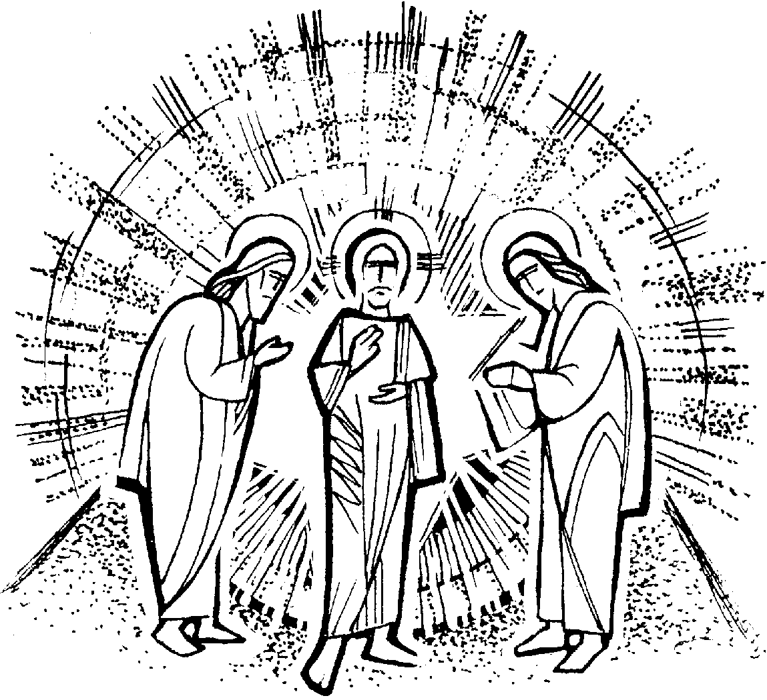
II DOMENICA
DI QUARESIMA

RITI DI INTRODUZIONE
Nel nome del Padre, e del Figlio e dello Spirito Santo. Amen.
Il Signore sia con voi.
E con il tuo Spirito

BENEDIZIONE DELL'ACQUA
Fratelli e sorelle carissimi, supplichiamo il Signore Dio nostro perché benedica quest’acqua, da lui creata, con la quale saremo aspersi noi e le nostre famiglie in memoria del nostro Battesimo. Il Signore ci rinnovi interiormente per essere sempre fedeli allo Spirito Santo che ci è stato dato in dono.
Dio onnipotente ed eterno, tu hai voluto che per mezzo dell’acqua, sorgente di vita e principio di purificazione, anche l’anima fosse lavata e ricevesse il dono della vita eterna: in questo giorno a te consacrato benedici  quest’acqua, perché diventi segno della tua protezione. Rinnova in noi, o Signore, la fonte viva della tua grazia e difendici da ogni male del corpo e dello spirito, perché veniamo a te con cuore puro per ricevere la tua salvezza. Per Cristo nostro Signore. Amen.

DAVANTI A QUESTO AMORE
Hai disteso le tue braccia anche per me Gesù, dal tuo cuore come fonte hai versato pace in me, cerco ancora il mio peccato ma non c’è. Tu da sempre vinci il mondo dal tuo trono di dolore.
Rit. Dio mia grazia, mia speranza, ricco e grande Redentore, tu Re umile e potente, risorto per amore, risorgi per la vita. Vero Agnello senza macchia. Mite e forte salvatore sei, tu Re povero e glorioso risorgi con potenza, davanti a questo amore la morte fuggirà.

Dio onnipotente ci purifichi dai peccati e per questa celebrazione dell’Eucaristia ci renda degni di partecipare alla mensa del suo regno nei secoli dei secoli. Amen.

COLLETTA
O Padre, che hai fatto risplendere la tua gloria sul volto del tuo Figlio in preghiera, donaci un cuore docile alla sua parola perché possiamo seguirlo sulla via della croce ed essere trasfigurati a immagine del suo corpo glorioso. Egli è Dio, e vive e regna con te, nell’unità dello Spirito Santo, per tutti i secoli dei secoli. Amen.

LITURGIA DELLA PAROLA
Prima Lettura
Dal libro della Genesi
In quei giorni, Dio condusse fuori Abram e gli disse: «Guarda in cielo e conta le stelle, se riesci a contarle» e soggiunse: «Tale sarà la tua discendenza». Egli credette al Signore, che glielo accreditò come giustizia. E gli disse: «Io sono il Signore, che ti ho fatto uscire da Ur dei Caldei per darti in possesso questa terra». Rispose: «Signore Dio, come potrò sapere che ne avrò il possesso?». Gli disse: «Prendimi una giovenca di tre anni, una capra di tre anni, un ariete di tre anni, una tortora e un colombo». Andò a prendere tutti questi animali, li divise in due e collocò ogni metà di fronte all’altra; non divise però gli uccelli. Gli uccelli rapaci calarono su quei cadaveri, ma Abram li scacciò. Mentre il sole stava per tramontare, un torpore cadde su Abram, ed ecco terrore e grande oscurità lo assalirono. Quando, tramontato il sole, si era fatto buio fitto, ecco un braciere fumante e una fiaccola ardente passare in mezzo agli animali divisi. In quel giorno il Signore concluse quest’alleanza con Abram: «Alla tua discendenza io do questa terra, dal fiume d’Egitto al grande fiume, il fiume Eufrate».
Parola di Dio. Rendiamo grazie a Dio.

Salmo Responsoriale
R. Il Signore è mia luce *
e mia salvezza.
Il Signore è mia luce e mia salvezza: di chi avrò timore? Il Signore è difesa della mia vita: di chi avrò paura? R/.
Ascolta, Signore, la mia voce. Io grido: abbi pietà di me, rispondimi! Il mio cuore ripete il tuo invito: «Cercate il mio volto!». Il tuo volto, Signore, io cerco. R/.
Non nascondermi il tuo volto, non respingere con ira il tuo servo. Sei tu il mio aiuto, non lasciarmi, non abbandonarmi, Dio della mia salvezza. R/.
Sono certo di contemplare la bontà del Signore nella terra dei viventi. Spera nel Signore, sii forte, si rinsaldi il tuo cuore e spera nel Signore. R/.
Seconda Lettura
Dalla lettera di san Paolo apostolo ai Filippesi
Fratelli, fatevi insieme miei imitatori e guardate quelli che si comportano secondo l’esempio che avete in noi. Perché molti – ve l’ho già detto più volte e ora, con le lacrime agli occhi, ve lo ripeto – si comportano da nemici della croce di Cristo. La loro sorte finale sarà la perdizione, il ventre è il loro dio. Si vantano di ciò di cui dovrebbero vergognarsi e non pensano che alle cose della terra. La nostra cittadinanza infatti è nei cieli e di là aspettiamo come salvatore il Signore Gesù Cristo, il quale trasfigurerà il nostro misero corpo per conformarlo al suo corpo glorioso, in virtù del potere che egli ha di sottomettere a sé tutte le cose. Perciò, fratelli miei carissimi e tanto desiderati, mia gioia e mia corona, rimanete in questo modo saldi nel Signore, carissimi!
Parola di Dio. Rendiamo grazie a Dio.

Canto al Vangelo
Rit. Beati quelli che ascoltano la parola di Dio e la vivono ogni giorno.
Dalla nube luminosa, si udì la voce del Padre: * «Questi è il mio Figlio, l’amato: ascoltatelo».

Vangelo
Dal vangelo secondo Luca
In quel tempo, Gesù prese con sé Pietro, Giovanni e Giacomo e salì sul monte a pregare. Mentre pregava, il suo volto cambiò d’aspetto e la sua veste divenne candida e sfolgorante. Ed ecco, due uomini conversavano con lui: erano Mosè ed Elìa, apparsi nella gloria, e parlavano del suo esodo, che stava per compiersi a Gerusalemme. Pietro e i suoi compagni erano oppressi dal sonno; ma, quando si svegliarono, videro la sua gloria e i due uomini che stavano con lui. Mentre questi si separavano da lui, Pietro disse a Gesù: «Maestro, è bello per noi essere qui. Facciamo tre capanne, una per te, una per Mosè e una per Elìa». Egli non sapeva quello che diceva. Mentre parlava così, venne una nube e li coprì con la sua ombra. All’entrare nella nube, ebbero paura. E dalla nube uscì una voce, che diceva: «Questi è il Figlio mio, l’eletto; ascoltatelo!». Appena la voce cessò, restò Gesù solo. Essi tacquero e in quei giorni non riferirono a nessuno ciò che avevano visto.
Parola del Signore. Lode a te, o Cristo.

Io credo in Dio, Padre onnipotente, creatore del cielo e della terra; e in Gesù Cristo, suo unico Figlio, nostro Signore, il quale fu concepito di Spirito Santo, nacque da Maria Vergine, patì sotto Ponzio Pilato, fu crocifisso, morì e fu sepolto; discese agli inferi; il terzo giorno risuscitò da morte; salì al cielo, siede alla destra di Dio Padre onnipotente; di là verrà a giudicare i vivi e i morti. Credo nello Spirito Santo, la santa Chiesa cattolica, la comunione dei santi, la remissione dei peccati, la risurrezione della carne, la vita eterna. Amen.

PREGHIERA DEI FEDELI
Fratelli e sorelle, Gesù vive la sua Trasfigurazione, mentre prega. Anche noi, illuminati dalla luce di Dio, preghiamo con fede, con la certezza di essere esauditi.
Preghiamo insieme e diciamo:
Padre della gloria, ascoltaci.
Per la Chiesa: sia fedele al suo patto di more con Dio e con l’umanità, preghiamo.
Per coloro che ci governano: siano illuminati dallo spirito della pace e promuovano sempre il bene comune, preghiamo.
Per coloro che soffrono per la mancanza di lavoro, di affetto, di salute: sperimentino che in Gesù Cristo la loro vita può essere trasfigurata, preghiamo.
Per la nostra Comunità: ciascuno sappia riconoscere nei fratelli sofferenti il volto di Cristo, preghiamo.
 O Dio, esaudisci la preghiera che con animo fiducioso la nostra comunità di esprime e donaci forza per riprendere il cammino quaresimale. Per Cristo nostro Signore. Amen.

LITURGIA EUCARISTICA
Benedetto sei tu, Signore, Dio dell’universo: dalla tua bontà abbiamo ricevuto questo pane, frutto della terra e del lavoro dell’uomo; lo presentiamo a te, perché diventi per noi cibo di vita eterna.
Benedetto nei secoli il Signore.
Benedetto sei tu, Signore, Dio dell’universo: dalla tua bontà abbiamo ricevuto questo vino, frutto della vite e del lavoro dell’uomo; lo presentiamo a te, perché diventi per noi bevanda di vita eterna.
Benedetto nei secoli il Signore.

Pregate, fratelli e sorelle, perché questa nostra famiglia, radunata dallo Spirito Santo nel nome di Cristo, possa offrire il sacrificio gradito a Dio Padre onnipotente.
Il Signore riceva dalle tue mani questo sacrificio a lode e gloria del suo nome, per il bene nostro e di tutta la sua santa Chiesa.

SULLE OFFERTE (in piedi)
Questa offerta, Padre misericordioso, ci ottenga il perdono dei nostri peccati e ci santifichi nel corpo e nello spirito, perché possiamo celebrare degnamente le feste pasquali. Per Cristo nostro Signore.
Amen.
PREGHIERA EUCARISTICA
Il Signore sia con voi.
E con il tuo spirito.
In alto i nostri cuori.
Sono rivolti al Signore.
Rendiamo grazie al Signore nostro Dio.
È cosa buona e giusta.
È veramente cosa buona e giusta, nostro dovere e fonte di salvezza, rendere grazie sempre e in ogni luogo a te, Signore, Padre santo, Dio onnipotente ed eterno, per Cristo Signore nostro. Egli, dopo aver dato ai discepoli l’annuncio della sua morte, sul santo monte manifestò la sua gloria e chiamando a testimoni la legge e i profeti indicò agli apostoli che solo attraverso la passione possiamo giungere al trionfo della risurrezione. E noi, uniti agli angeli del cielo, acclamiamo senza fine la tua santità, cantando l’inno di lode:
Santo, Santo, Santo il Signore…
Mistero della fede.
Tu ci hai redenti con la tua croce
e la tua risurrezione:
salvaci, o Salvatore del mondo.

RITI DI COMUNIONE
SYMBOLUM 78
1 Io lo so, Signore, che vengo da lontano, prima nel pensiero e poi nella tua mano; io mi rendo conto che tu sei la mia vita e non mi sembra vero di pregarti così: "Padre d'ogni uomo" - e non t'ho visto mai- "Spirito di vita" - e nacqui da una donna- "Figlio mio fratello" - e sono solo un uomo- eppure io capisco che tu sei verità. E imparerò a guardare tutto il mondo con gli occhi trasparenti di un bambino e insegnerò a chiamarti "Padre nostro" ad ogni figlio che diventa uomo.
2 Io lo so, Signore, che tu mi sei vicino, luce alla mia mente, guida al mio cammino, mano che sorregge, sguardo che perdona, e non mi sembra vero che tu esista così. Dove nasce amore tu sei la sorgente; dove c'è una croce tu sei la speranza; dove il tempo ha fine tu sei vita eterna; e so che posso sempre contare su di te. E accoglierò la vita come un dono e avrò il coraggio di morire anch'io e incontro a te verrò col mio fratello, che non si sente amato da nessuno.

DOPO LA COMUNIONE
Per la partecipazione ai tuoi gloriosi misteri vogliamo renderti grazie, o Signore, perché a noi ancora pellegrini sulla terra fai pregustare i beni del cielo. Per Cristo nostro Signore. Amen.

RITI DI CONCLUSIONE
Il Signore sia con voi.
E con il tuo spirito.
Chinate il capo per la benedizione.
Benedici sempre i tuoi fedeli, o Padre, perché, aderendo al Vangelo del tuo Figlio unigenito, possano desiderare e raggiungere la gloria manifestata agli apostoli in tutta la sua bellezza. Per Cristo nostro Signore. Amen.
E la benedizione di Dio onnipotente, Padre e Figlio e Spirito Santo, discenda su di voi, e con voi rimanga sempre. Amen.
Nel nome del Signore: andate in pace.
Rendiamo grazie a Dio.

VENERDÌ
DI
QUARESIMA
Giorno di penitenza
e astinenza dalle carni

ore 16.30 San Michele
VIA CRUCIS

